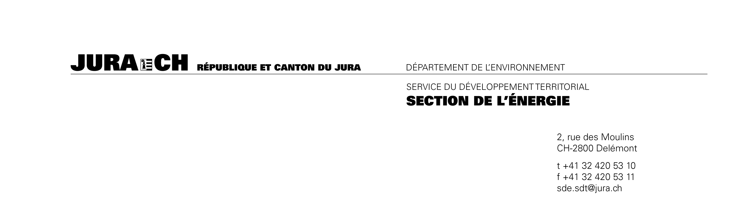
Gros consommateurs d’énergie : Déclaration de la procédure
(LEn, RSJU 730.1) Art. 17f
Raison sociale :
Site de consommation :

Personne de contact
Nom : Prénom :
Téléphone : Adresse électronique :

Choix de la procédure
☐ Choix de la convention universelle d’objectifs (COU)
Agence : ☐ AEnEC ☐ Act

☐ Choix de l’analyse de la consommation énergétique (ACE)
Conseiller en énergie :

Document à joindre :
☐ Preuve d’engagement avec une des agences ou un conseiller en énergie

Remarques

Date : Signature :

A retourner à l’adresse figurant dans l’en-tête, à l’attention de M. Pierre Brulhart jusqu’au 28.02.2022

